МУНИЦИПАЛЬНОЕ ОБРАЗОВАНИЕ
ГОРОДСКОЙ ОКРУГ СУРГУТ
ХАНТЫ-МАНСИЙСКОГО АВТОНОМНОГО ОКРУГА – ЮГРЫ

АДМИНИСТРАЦИЯ ГОРОДА

РАСПОРЯЖЕНИЕ

« | 15 | » | 05 | 20 | 23 |  |  | № | 1430

О присвоении наименований
улицам в границах элемента
планировочной структуры

В соответствии с Федеральным законом от 28.12.2013 № 443-ФЗ «О Федеральной информационной адресной системе и о внесении изменений в Федеральный закон «Об общих принципах организации местного самоуправления в Российской Федерации», распоряжениями Администрации города от 30.12.2005 № 3686 «Об утверждении Регламента Администрации города», от 21.04.2021 № 552 «О распределении отдельных полномочий Главы города между высшими должностными лицами Администрации города», в целях ведения базы данных Федеральной информационной адресной системы:
1. Присвоить улицам, расположенным на территории потребительского садово-огородного кооператива № 8, наименования согласно приложению:
- улица 1-я;
- улица 2-я;
- улица 3-я;
- улица 4-я;
- улица 5-я;
- улица 6-я;
- улица 7-я;
- улица 8-я;
- улица 9-я;
- улица 10-я;
- улица 11-я;
- улица 12-я;
- улица 13-я;
- улица 14-я;
- улица 15-я;
- улица 16-я;
- улица 17-я;
- улица 18-я.
2. Присвоить улицам, расположенным на территории потребительского садово-огородного кооператива № 8, адреса:
- Российская Федерация, Ханты-Мансийский автономный округ – Югра, городской округ Сургут, город Сургут, улица 1-я;
- Российская Федерация, Ханты-Мансийский автономный округ – Югра, городской округ Сургут, город Сургут, улица 2-я;
- Российская Федерация, Ханты-Мансийский автономный округ – Югра, городской округ Сургут, город Сургут, улица 3-я;
- Российская Федерация, Ханты-Мансийский автономный округ – Югра, городской округ Сургут, город Сургут, улица 4-я;
- Российская Федерация, Ханты-Мансийский автономный округ – Югра, городской округ Сургут, город Сургут, улица 5-я;
- Российская Федерация, Ханты-Мансийский автономный округ – Югра, городской округ Сургут, город Сургут, улица 6-я;
- Российская Федерация, Ханты-Мансийский автономный округ – Югра, городской округ Сургут, город Сургут, улица 7-я;
- Российская Федерация, Ханты-Мансийский автономный округ – Югра, городской округ Сургут, город Сургут, улица 8-я;
- Российская Федерация, Ханты-Мансийский автономный округ – Югра, городской округ Сургут, город Сургут, улица 9-я;
- Российская Федерация, Ханты-Мансийский автономный округ – Югра, городской округ Сургут, город Сургут, улица 10-я;
- Российская Федерация, Ханты-Мансийский автономный округ – Югра, городской округ Сургут, город Сургут, улица 11-я;
- Российская Федерация, Ханты-Мансийский автономный округ – Югра, городской округ Сургут, город Сургут, улица 12-я;
- Российская Федерация, Ханты-Мансийский автономный округ – Югра, городской округ Сургут, город Сургут, улица 13-я;
- Российская Федерация, Ханты-Мансийский автономный округ – Югра, городской округ Сургут, город Сургут, улица 14-я;
- Российская Федерация, Ханты-Мансийский автономный округ – Югра, городской округ Сургут, город Сургут, улица 15-я;
- Российская Федерация, Ханты-Мансийский автономный округ – Югра, городской округ Сургут, город Сургут, улица 16-я;
- Российская Федерация, Ханты-Мансийский автономный округ – Югра, городской округ Сургут, город Сургут, улица 17-я;
- Российская Федерация, Ханты-Мансийский автономный округ – Югра, городской округ Сургут, город Сургут, улица 18-я.
3. Департаменту массовых коммуникаций и аналитики разместить настоящее распоряжение на официальном портале Администрации города: www.admsurgut.ru.
4. Муниципальному казенному учреждению «Наш город» опубликовать (разместить) настоящее распоряжение в сетевом издании «Официальные документы города Сургута»: www.docsurgut.ru.
5. Настоящее распоряжение вступает в силу с момента его издания.
6. Контроль за выполнением распоряжения возложить на заместителя Главы города, курирующего сферу архитектуры и градостроительства.

Заместитель Главы города С.А. Агафонов
Приложение
к распоряжению
Администрации города
от _____________ №______

Схема
расположения улиц на территории
потребительского садово-огородного кооператива № 8

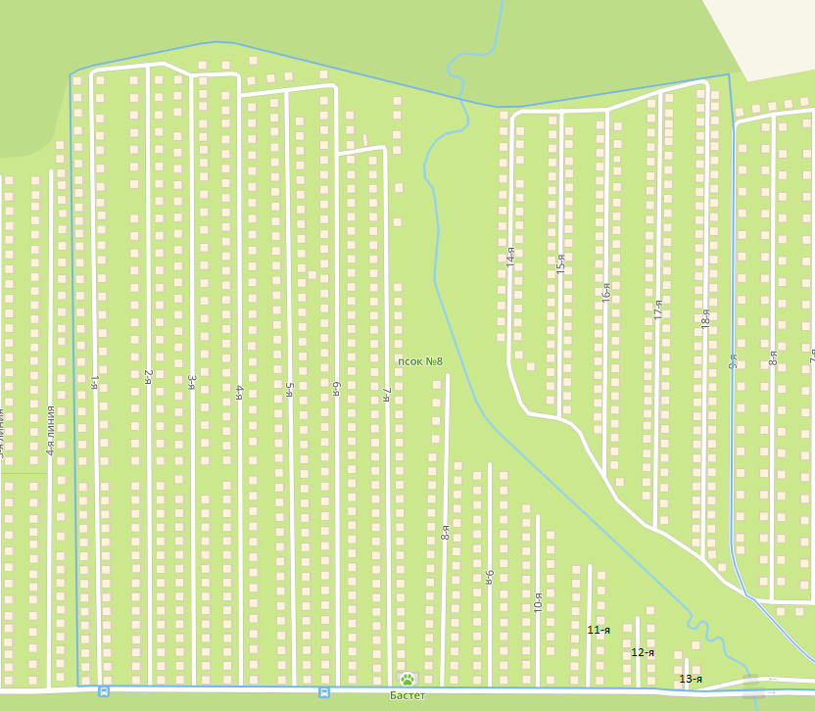

 | - | граница элемента планировочной структуры
1-я | - | наименования улиц

